1. Thuật toán chuyển đổi nhiệt độ

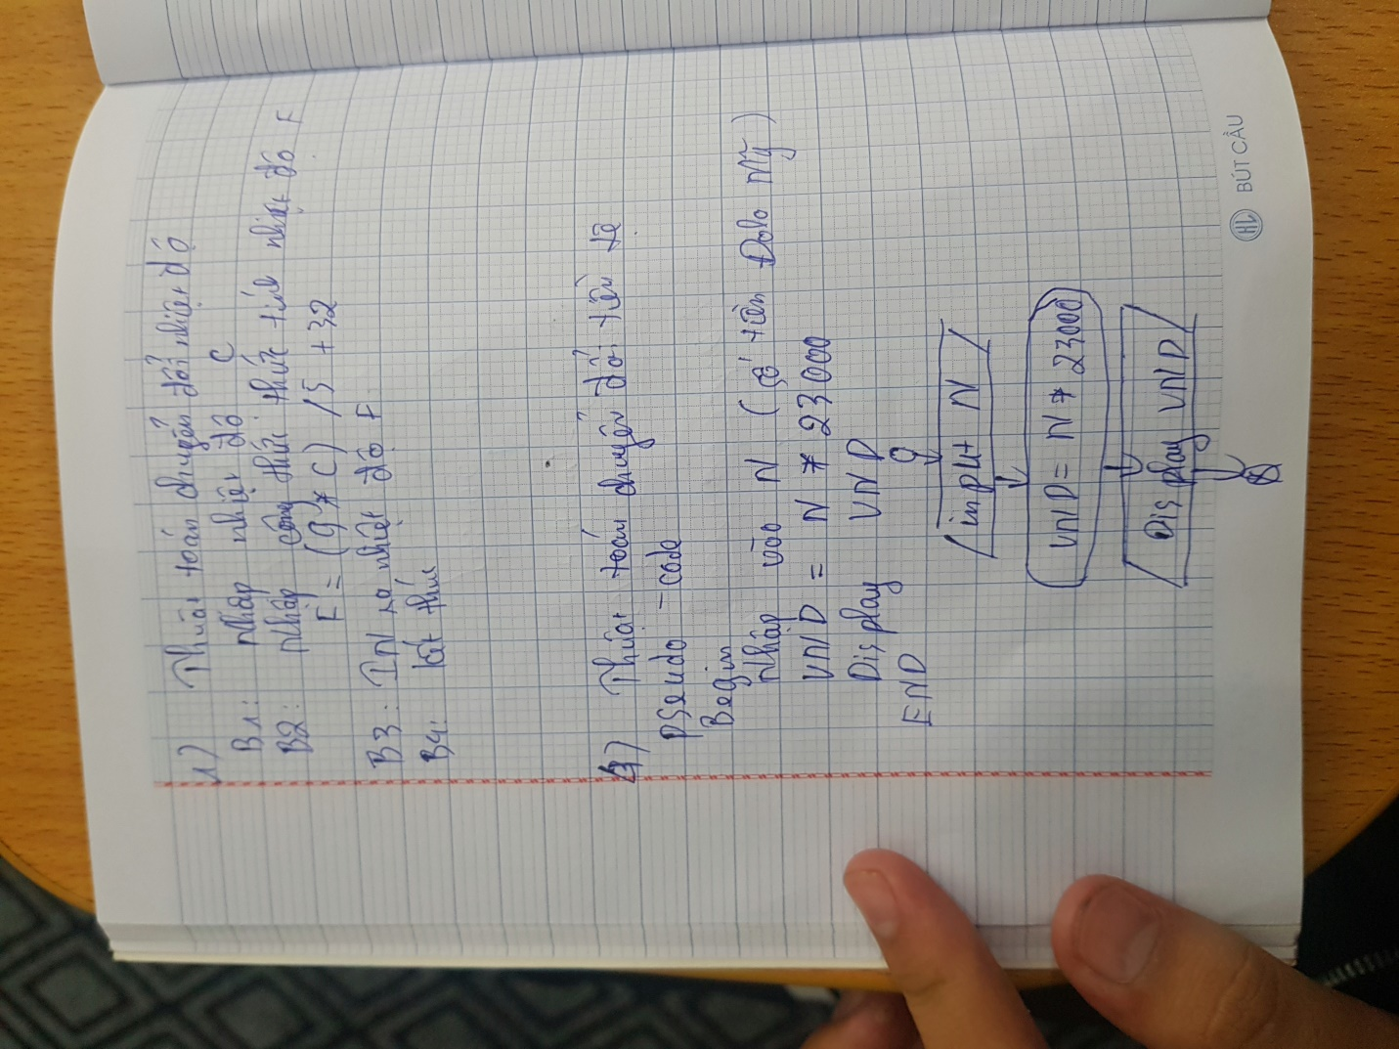

1. Thuật toán game đoán số

